Домашняя работа №12

1. В консольном режиме создать в домашнем каталоге подкаталог:  
/фамилия_студента, где в дальнейшем будут храниться все рабочие  
файлы студента.

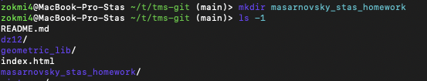

2. В любом текстовом редакторе (например, vim: vim 1.c) написать  
программу 1.c, выводящую на экран фразу "HELLO Ubuntu".  
Компилировать полученную программу компилятором gcc: gcc 1.c –o  
1.exe. Запустить полученный файл 1.exe на выполнение: ./1.exe

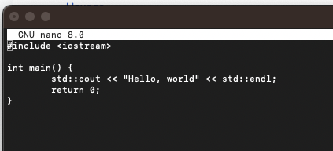C помощью команды g++ компилируем файл

Проверка — все работает!

3. Написать 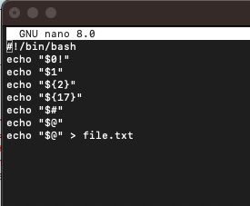скрипт, выводящий на консоль и в файл все аргументы  
командной строки.

4. Написать скрипт, выводящий в файл (имя файла задаётся  
пользователем в качестве первого аргумента командной строки) имена всех файлов с заданным расширением (третий аргумент командной строки) из заданного каталога (имя каталога задаётся пользователем в качестве второго аргумента командной строки).

